统计图
班级 姓名 学号
学习目标
1、让学生经历从事数据处理的全过程，并能根据统计结果作出合理的判断与决策；
2、借助统计表来收集与整理数据；
3、条形统计图、折线统计图、扇形统计图、频数分布直方图、频数分布折线图的认识、选用与制作。
制作频数分布表、画频数分布直方图和频数折线图的技能
学习重点
准确认识图表所反映的相关信息，正确认识统计图直观反映数据的作用。
学习难点
采用类比和数形结合的方法，合情推理的能力。
教学过程
- 复习
1．要能清楚的表示各部分在总体中所占的百分比，应选择（ ）
A、条形统计图 B、折线统计图 C、扇形统计图 D、表框统计
2．在股市交易上，为了让股民清楚、直观看出某种股票的涨跌情况，那么使用的统计图是＿＿＿＿＿统计图。
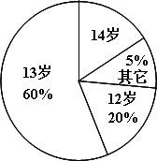
3．如图，某校学生年龄的扇形统计图，14岁的人数占＿＿＿＿％

4．扇形统计图中，占圆面积40％的扇形的圆心角的度数是（ ）
A、162° B、144° C、150° D、120°
5．如图是甲、乙两户居民家庭全年支出费用的扇形统计图．根据统计图，下面对全年食品
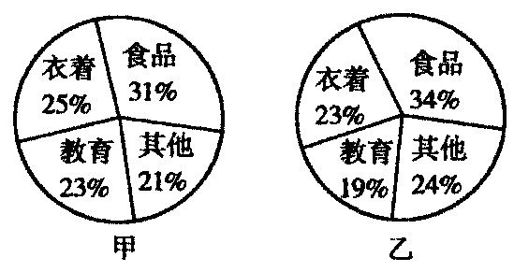
支出费用判断正确的是（ ）
A．甲户比乙户多 B．乙户比甲户多
C．甲、乙两户一样多 D．无法确定哪一户多
6．小明将2008年北京奥运会中国男子篮球队队员的年龄情况绘制成了如图（1）所示的条形统计图，则中国男子篮球队共有_____队员．
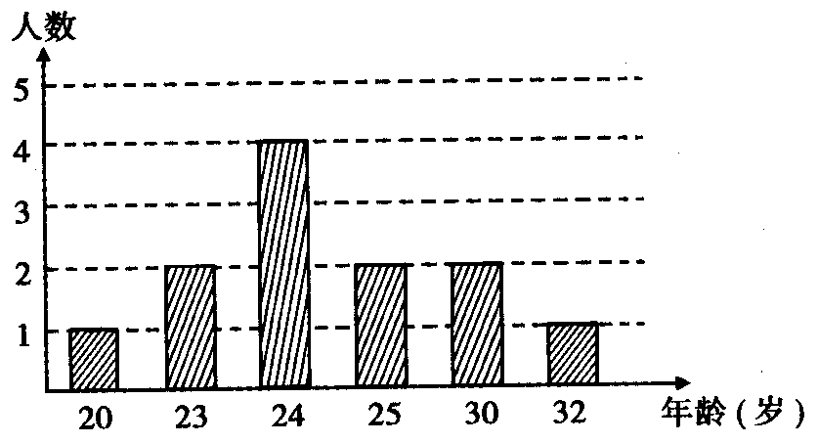
- 例题精讲
例1、下面两幅统计图，反映了某市甲，乙两所中学学生参加课外活动的情况，请你通过图中信息回答下面的问题。
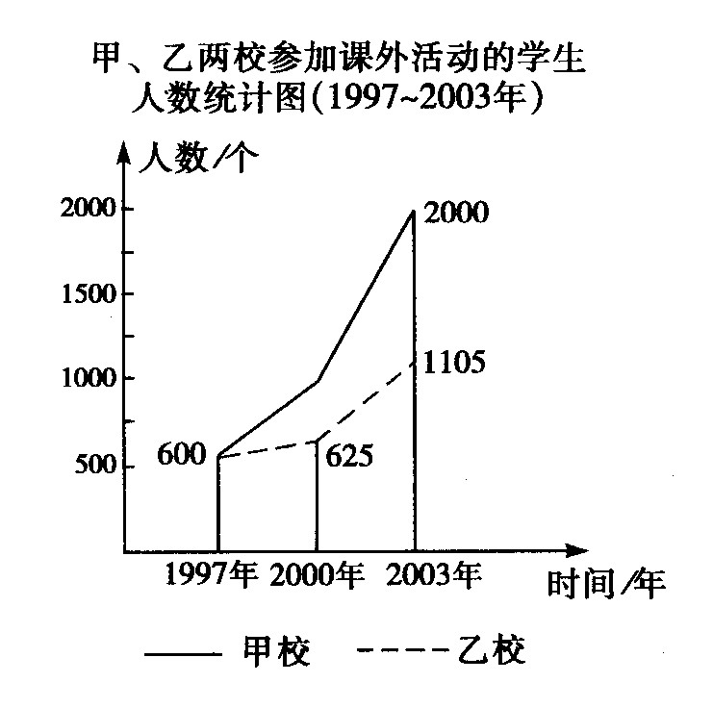
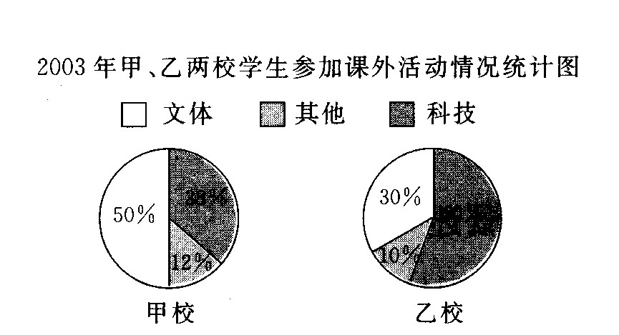

(1)通过对图1的分析,写出一条你认为正确的结论。
(2)通过对图2的分析,写出一条你认为正确的结论。
(3)2003年甲，乙两所中学参加科技活动的学生人数共有多少。

例2、 某校为了了解九年级学生体育测试成绩情况，以九年（1）班学生的体育测试成绩为样本，按A、B、C、D四个等级进行统计，并将统计结果绘制如下两幅统计图，请你结合图中所给信息解答下列问题：
（说明：A级：90分~100分；B级：75分~89分；C级：60分~74分；D级：60分以下）
（1）求出D级学生的人数占全班总人数的百分比；
（2）求出扇形统计图中C级所在的扇形圆心角的度数；
（3）该班学生体育测试成绩的中位数落在哪个等级内；
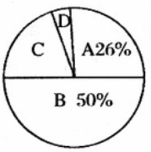
（4）若该校九年级学生共有500人，请你估计这次考试中A级和B级的学生共有多少人？
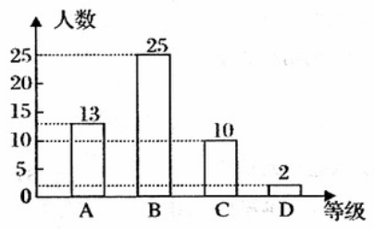

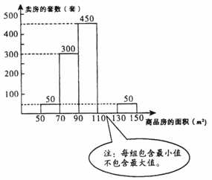

例3从某市近期卖出的不同面积的商品房中随机抽取1000套进行统计，并根据结果绘出如图所示的统计图，请结合图中的信息，解答下列问题：
（1）卖出面积为110～130㎡的商品房有 套，并在右图中补全统计图；
（2）从图中可知，卖出最多的商品房约占全部
卖出的商品房的
（3）假如你是房地产开发商，根据以上提供的
信息，你会多建住房面积在什么范围内的
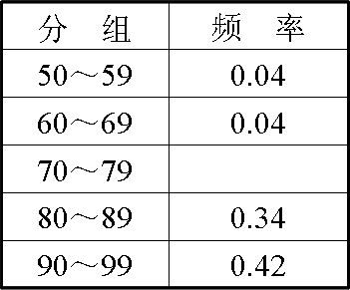
住房？为什么？

例4、某校为了解初三年段的学习情况，在这个年段中抽取 50 名学生，对某学科进行测试，将成绩整理后如下表：
请回答下列问题：
① 70－79 分出现的频率为＿＿＿＿＿。
② 90 分以上的人数（包括 90 分）为＿＿＿＿人。
③ 本次测试 50 名学生成绩的及格率为＿＿＿＿
（60 分以上为及格，包括 60 分）
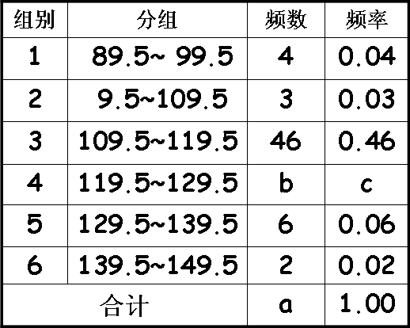
例5、为了了解初三毕业班学生一分钟跳绳次数的情况，某校抽取了一部分初三毕业生进行一分钟跳绳次数的测试，将所有数据进行处理，可得频数分布表：
⑴ 这个问题中，总体是＿＿，样本容量ａ＝＿＿＿
⑵ 第四小组的频数ｂ＝＿＿＿＿，频率ｃ＝＿＿＿
⑶ 若次数在110次（含110次）以上为达标，试估计该校初三毕业生一分钟跳绳次数的达标率是多少？
⑷ 在这次测试中，学生跳绳次数的中位数落在哪个小组内？

例6、某中学为了培养学生的社会实践能力，今年“五一”长假期间要求学生参加一项社会调查活动.为此,小明在他所居住小区的600个家庭中，随机调查了50个家庭在新工资制度实施后的收入情况，并绘制了如下的频数分布表和频数分布直方图（收入取整数，单位：元）.
请你根据以上提供的信息，解答下列问题:
（1）补全频数分布表和频数分布直方图；
（2）这50个家庭收入的中位数落在 小组；
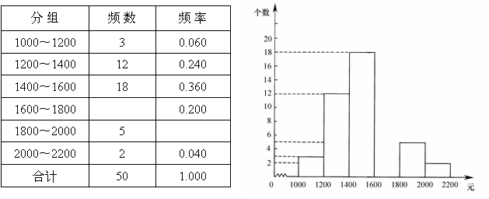
（3）请你估算该小区600个家庭中收入较低（不足1400元）的家庭个数大约有多少？

【课后作业】
班级 姓名 学号
1．在一个扇形统计图中，有一扇形的圆心角为90°，则此扇形占整个圆的（ ）
A．30% B．25% C．15% D．10%
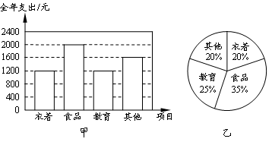
2．下图是甲、乙两户居民家庭全年各项支出的统计图．
根据统计图，下面对两户教育支出占全年总支出的百 分比作出的判断中，正确的是( )
A．甲户比乙户大 B．乙户比甲户大
C．甲、乙两户一样大 D．无法确定哪一户大
3．为响应国家要求中小学生每天锻练1小时的号召，某校开展了形式多样的“阳光体育运动”活动，小明对某班同学参加锻炼的情况进行了统计，并绘制了下面的图1和图2，请在图1中将“乒乓球”部分的图形补充完整．
篮球
乒乓球
足球
其他
5
10
15
20
兴趣爱好
图1
足球
篮球40%
其它
乒
乓
球
图2
人数

4．老张要对某居住小区所聘用的物业管理公司的“服务质量”进行调查，
不满意
基本满意
20℅
满意
40℅
非常满意
30℅
他从不同住宅中随机选取300名入住时间较长的居民进行调查，并将
得到的数据制成扇形统计图（如图所示）。
⑴ 在这个调查中，对“服务质量”表现“满意”的有人；
⑵ 请估计该社区2000名居民对“服务质量”表现为“基本满意”
以上的人数（包含“基本满意”、“满意”、“非常满意”）。

5．某市教育部门对今年参加中考学生的视力进行了一次抽样调查，得到如图所示的频数分布直方图．（每组数据含最小值，不含最大值）
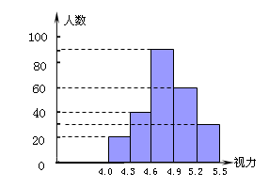
（1）抽查的样本容量是多少？
（2）若视力在4.9以上（含 4.9）均属正常，求视力正常的学生占被统计人数的百分比是多少？
（3）根据图中提供的信息，谈谈你的感想．

6．阅读对人成长的影响是巨大的，一本好书往往能改变人的一生．1995年联合国教科文组织把每年4月23日确定为“世界读书日”．图8是某校三个年级学生人数分布扇形统计图，其中八年级人数为408人，表（1）是该校学生阅读课外书籍情况统计表．请你根据图表中的信息，解答下列问题：
八年级
九年级
38％
七年级
28％
（1）求该校八年级的人数占全校总人数的百分率．（2分）
（2）求表（1）中的值．（4分）
（3）该校学生平均每人读多少本课外书？（2分）
图书种类 | 频数 | 频率
科普常识 | 840
名人传记 | 816 | 0.34
漫画丛书 |  | 0.25
其它 | 144 | 0.06

7．为了进一步了解八年级学生的身体素质情况，体育老师对八年级（1）班50位学生进行一分钟跳绳次数测试，以测试数据为样本，绘制出部分频数分布表和部分频数分布直方图．如下所示：
组别 | 次数 | 频数（人数）  18  15  12  9  6  3  0  50  100  120  140  160  180  跳绳次数  频数（人数）
第1组
第2组
第3组
第4组
第5组
请结合图表完成下列问题：
（1）表中的 ；
（2）请把频数分布直方图补充完整；
（3）这个样本数据的中位数落在第 组；

（4）若八年级学生一分钟跳绳次数（）达标要求是：不合格；为合格；为良；为优．根据以上信息，请你给学校或八年级同学提一条合理化建议： ．

